yazı tipi, logo, simge, sembol, daire içeren bir resim

Açıklama otomatik olarak oluşturuldu T.C.

GAZİ ÜNİVERSİTESİ

TEKNOLOJİ FAKÜLTESİ

BİLGİSAYAR MÜHENDİSLİĞİ

Algoritma ve Programlamaya Giriş Dersi Dönem Sonu Projesi

# ADSL Kota Aşım Programı - Proje Raporu

SUNUMU HAZIRLAYANLAR

Betül DORUK

23181617012

**Gülce Duru Koç**

22181616036

ÖĞRETİM GÖREVLİLERİ

Doç. Dr. Murat DÖRTERLER

Arş. Gör. Büşra Duygu ÇELİK

Arş. Gör. Adem VAROL

# ADSL Kota Aşım Programı - Proje Raporu

## 1. Giriş

Bu proje, ADSL internet kullanımında belirlenen kota sınırının aşılması durumunda ek ücret hesaplaması ve fatura oluşturulmasını sağlayan bir programdır. Program, bir dosya üzerinden verileri okuyarak kullanıcının girdiği aya göre toplam yükleme (upload) ve indirme (download) miktarını hesaplar ve sonucu bir dosyaya yazar.

**Faydaları:**

**Kullanım Takibinin Kolaylaşması**

* Program, internet kullanımı verilerini detaylı şekilde raporlayarak kullanıcıların yükleme (upload) ve indirme (download) miktarlarını görmesini sağlar. Böylece kullanıcılar aylık veri tüketimlerini kolayca takip edebilir.

• **Kota Aşımı Durumunda Hızlı Bilgilendirme**

* Kota sınırının aşılıp aşılmadığını tespit eder ve aşım durumunda oluşan ek ücreti hesaplar. Bu sayede kullanıcılar, beklenmedik fatura tutarlarından haberdar olur.

• **Şeffaf Faturalandırma**

* Program, kota aşımına bağlı ücretlendirmeyi otomatik olarak hesaplayarak fatura oluşturur. Bu, kullanıcılar için şeffaf ve anlaşılır bir fatura süreci sunar.

**Gereksiz Veri Kullanımının Önlenmesi**

* Kullanıcılar, veri kullanım miktarlarını düzenli olarak takip edebildikleri için gereksiz veri tüketiminden kaçınabilir. Bu durum, internet kotasının verimli kullanılmasına yardımcı olur.

• **Kişiselleştirilmiş Raporlama**

* Program, kullanıcıların belirlediği aya göre kişiselleştirilmiş raporlar oluşturur. Böylece geçmiş dönemlere ait veri kullanımı kolayca analiz edilebilir.

• **Ekonomik Kontrol Sağlama**

* Kota aşımı ve ek ücretler hesaplandığından, kullanıcılar internet harcamalarını kontrol altına alabilir ve aylık bütçe planlamasını daha doğru yapabilir.

## 2. Algoritma

Aşağıda programın adım adım algoritması verilmiştir:

**1. Başlangıç**

* Program çalışmaya başlar.

**2. Kullanıcıdan Ay İsmi Al**

* Kullanıcıdan hangi ay için fatura oluşturulacağı sorulur.
* Ay ismi girilir.

**3. Ay İsminin Kontrolü**

* Girilen ay ismi doğrulanır.
  + Eğer ay ismi geçerli değilse, hata mesajı gösterilir ve kullanıcıdan tekrar ay ismi istenir.
  + **Eğer ay ismi geçerli ise, ilerlenir.**

**4. Dosya Açma**

* adsl.txt dosyası açılır.
* Eğer dosya açılamıyorsa hata mesajı gösterilip program sonlandırılır.

**5. Dosyanın Satır Satır Okunması**

* Dosyadaki veriler satır satır okunur.
* Her satırda şu bilgiler alınır:
  + **Ay ismi**
  + **Gün**
  + **Upload (yükleme)**
  + **Download (indirme)**

**6. Girilen Ay ile Verinin Karşılaştırılması**

* Okunan satırdaki ay ismi, kullanıcının girdiği ay ismiyle karşılaştırılır.
* Eğer ay ismi eşleşiyorsa:
  + **Upload** ve **Download** verileri toplanır.

**7. Toplam Veri Hesabı**

* Toplam veri miktarı hesaplanır: Toplam Veri (MB)=Upload (MB)+Download (MB)\text{Toplam Veri (MB)} = \text{Upload (MB)} + \text{Download (MB)}Toplam Veri (MB)=Upload (MB)+Download (MB)

**8.Kota Aşımı Kontrolü**

* Eğer toplam veri miktarı, kota sınırını (6 GB = 6000 MB) aşarsa:
  + Kota aşım ücreti hesaplanır: Aşım Ücreti=(Toplam Veri−6000 MB)×0.011719\{Aşım Ücreti} = (\{Toplam Veri} - 6000 \,{MB}) \times 0.011719Aşım Ücreti=(Toplam Veri−6000MB)×0.011719
* Eğer kota aşımı yoksa, ücret **0 TL** olarak belirlenir.

**9. Fatura Dosyasını Oluşturma**

* fatura.txt dosyası oluşturulur.
* Toplam yükleme (upload), toplam indirme (download) ve kota aşım ücreti yazılır.

**10. Fatura Bilgilerini Ekranda Gösterme**

* Oluşturulan fatura bilgileri kullanıcıya ekranda gösterilir.

**11. Başka Ay Girişi Kontrolü**

* Kullanıcıya başka bir ay için fatura oluşturmak isteyip istemediği sorulur.
  + Eğer **evet** derse, program tekrar başa döner.
  + Eğer **hayır** derse, program sonlanır.

**12. Programın Sonlandırılması**

* Çıkış mesajı gösterilir ve program sonlandırılır

**Algoritma Pseudocode:**

Başla

Tekrar:

Ay ismini kullanıcıdan al

Eğer ay ismi geçersizse:

Hata mesajı göster ve başa dön

adsl.txt dosyasını aç

Eğer dosya açılamıyorsa:

Hata mesajı göster ve çık

ToplamUpload = 0, ToplamDownload = 0

Dosya sonuna kadar:

Satırı oku ve veriyi ayır (Ay, Gün, Upload, Download)

Eğer (Okunan Ay == Girilen Ay):

ToplamUpload += Upload

ToplamDownload += Download

ToplamVeri = ToplamUpload + ToplamDownload

Eğer (ToplamVeri > 6000 MB):

KotaAsimUcreti = (ToplamVeri - 6000) * 0.011719

Aksi halde:

KotaAsimUcreti = 0

fatura.txt dosyasını oluştur

Faturayı fatura.txt'ye yaz:

- Toplam Upload

- Toplam Download

- Kota Aşım Ücreti

Faturayı ekrana yazdır

Kullanıcıya başka ay için çalışmak isteyip istemediğini sor

Eğer cevap "hayır" ise:

Çıkış yap

Aksi halde:

Başa dön

Son

## 3. Akış Şeması

Aşağıda programın akış şeması bulunmaktadır:

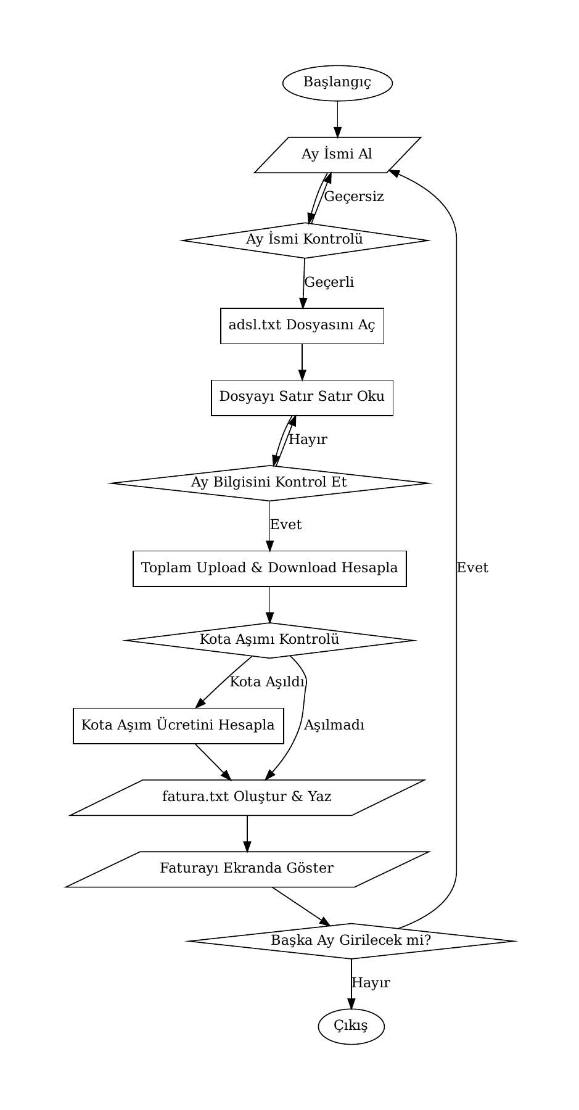

1. Tanımlar ve Sabit Değerler:

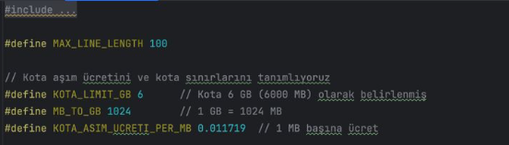

2. Ay İsimleri Tanımı:

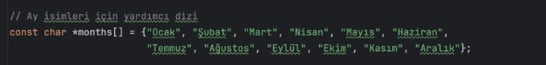

3. Değişkenler ve Dosya Tanımları:

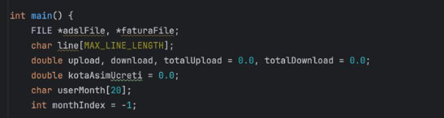

• adslFile ve faturaFile: Dosya işlemleri için tanımlanan dosya göstergeleridir.

• line: Dosyadan okunan satırı tutar.

• upload ve download: Bir satırdaki yükleme ve indirme verilerini tutar.

• totalUpload ve totalDownload: Ay boyunca toplam yükleme ve indirme miktarlarını hesaplamak için kullanılır.

• userMonth: Kullanıcıdan alınan ay ismi.

• monthIndex: Kullanıcının girdiği ayın dizideki indeksini tutar.

4. Kullanıcıdan Ay İsmi Alma:

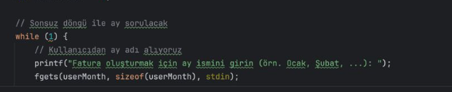

* **Açıklama**:
  + Sonsuz döngü içinde kullanıcıdan ay ismi alınır.
  + fgets fonksiyonu kullanılarak kullanıcı girişi okunur.
  + strcspn ile yeni satır karakteri temizlenir.

5. Ay İsmini Kontrol Etme:

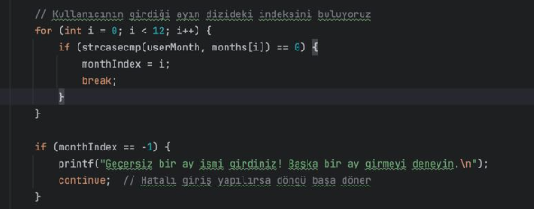

* + Girilen ay isminin doğruluğu kontrol edilir.
  + strcasecmp kullanılarak büyük/küçük harf duyarlılığı olmadan karşılaştırma yapılır.
  + Geçerli değilse hata mesajı verilir ve döngü başa döner.

6. Dosya Okuma ve Veri Hesaplama:



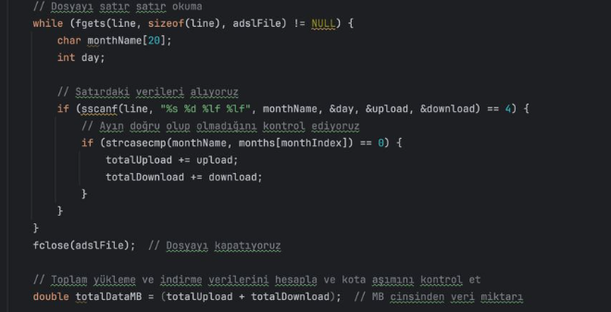

7. Kota Aşımı Kontrolü:

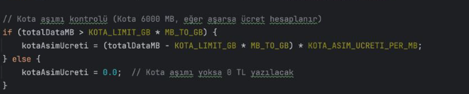

8. Fatura Oluşturma:

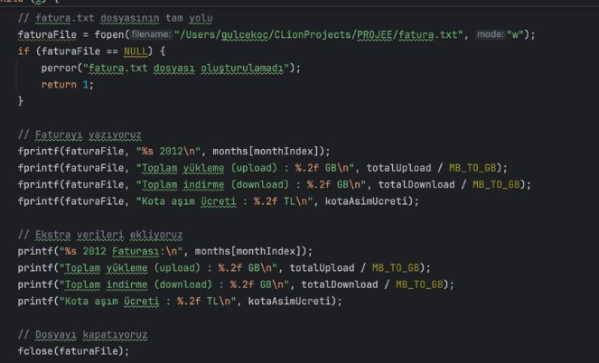

9. Kullanıcıya Fatura Bilgisi Gösterme:

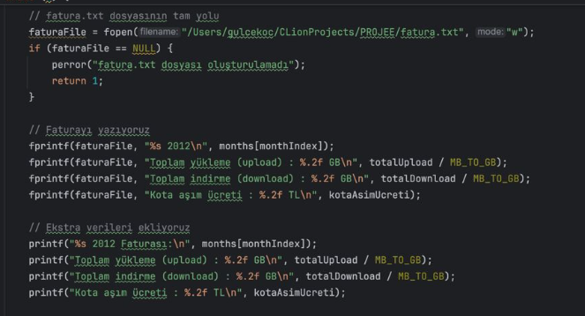

10. Döngü Kontrolü:

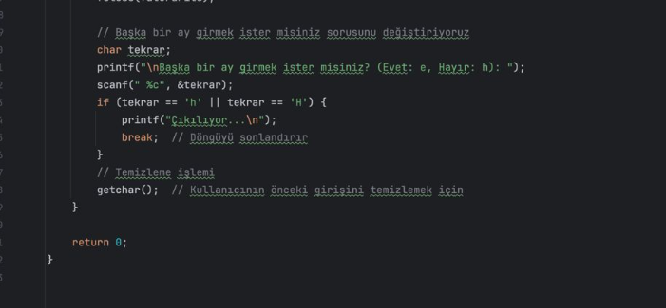

**Ekran Çıktıları:**

Test Senaryoları:

1. Geçerli Girdi Testi: Kullanıcı doğru ay ismi girer, kota aşımı olup olmadığı hesaplandı.

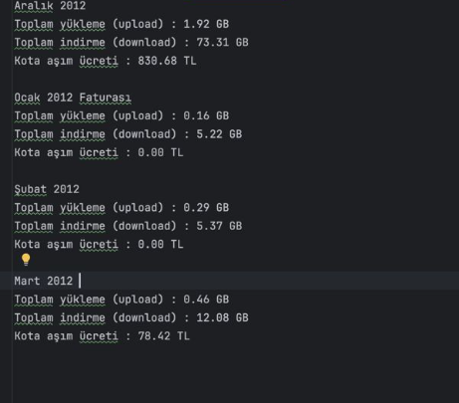

2.Geçersiz Ay Testi: Kullanıcı geçersiz bir ay adı girdiğinde hata mesajı gösterildi.

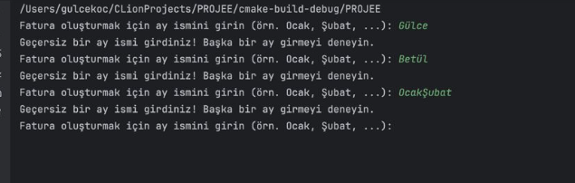

3. Çoklu Ay Girişi Testi: Program, kullanıcı birden fazla ay için giriş yapmak istediğinde doğru çalıştı.

